Монтаж, наладка и эксплуатация электрооборудования промышленных и гражданских зданий
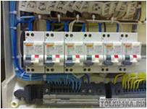
(базовый уровень среднего профессионального образования)

Квалификация - техник
Сроки и форма обучения:
очная: на базе 9 класса - 3 года 10 месяцев,
на базе 11 класса - 2 года 10 месяцев.
заочная: на базе 11 класса - 3 года 5 месяцев.

ХАРАКТЕРИСТИКА ПРОФЕССИОНАЛЬНОЙ ДЕЯТЕЛЬНОСТИ ВЫПУСКНИКОВ
Область профессиональной деятельности выпускников: организация монтажа, наладки, ремонта и эксплуатации силового и осветительного электрооборудования электрических сетей промышленных и гражданских зданий.

Объектами профессиональной деятельности выпускников являются:
- электроустановки (электрические сети, силовое и осветительное электрооборудование жилых, гражданских и промышленных зданий);
- техническая документация;
- организация работы структурного подразделения;
- первичные трудовые коллективы.
Техник готовится к следующим видам деятельности:
Организация и выполнение работ по эксплуатации и ремонту электроустановок.
Организация и выполнение работ по монтажу и наладке электрооборудования промышленных и гражданских зданий.
Организация и выполнение работ по монтажу и наладке электрических сетей.
Организация деятельности производственного подразделения электромонтажной организации.
Выполнение работ по одной или нескольким профессиям рабочих, должностям служащих: электромонтажник по силовым сетям и электрооборудованию.
Техник должен обладать профессиональными компетенциями, соответствующими основным видам профессиональной деятельности:
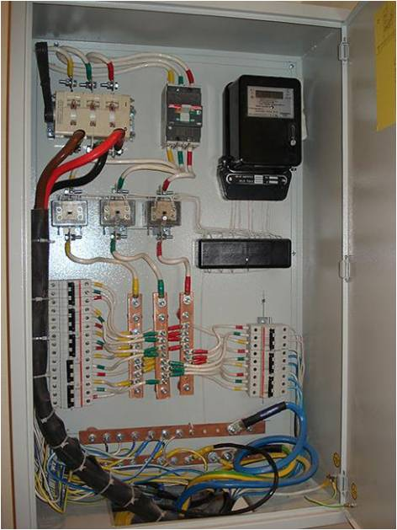 | Организация и выполнение работ по эксплуатации и ремонту электроустановок.  Организовывать и осуществлять эксплуатацию электроустановок промышленных и гражданских зданий.  Организовывать и производить работы по выявлению неисправностей электроустановок промышленных и гражданских зданий.  Организовывать и производить ремонт электроустановок промышленных и гражданских зданий.  Организация и выполнение работ по монтажу и наладке электрооборудования промышленных и гражданских зданий.  Организовывать и производить монтаж силового электрооборудования промышленных и гражданских зданий с соблюдением технологической последовательности.  Организовывать и производить монтаж осветительного электрооборудования промышленных и гражданских зданий с соблюдением технологической последовательности.

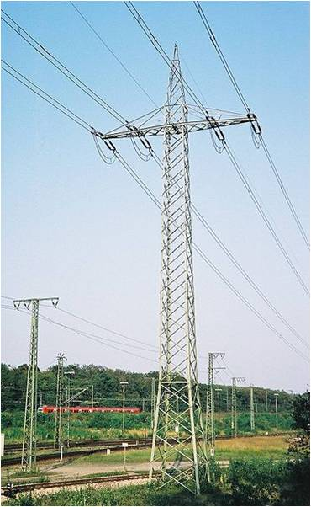 | Организовывать и производить наладку и испытания устройств электрооборудования промышленных и гражданских зданий.  Участвовать в проектировании силового и осветительного электрооборудования.  Организация и выполнение работ по монтажу и наладке электрических сетей.  Организовывать и производить монтаж воздушных и кабельных линий с соблюдением технологической последовательности.  Организовывать и производить наладку и испытания устройств воздушных и кабельных линий.  Участвовать в проектировании электрических сетей.  Организация деятельности производственного подразделения электромонтажной организации.  Организовывать работу производственного подразделения.  Контролировать качество выполнения электромонтажных работ.  Участвовать в расчетах основных технико-экономических показателей.  Обеспечивать соблюдение правил техники безопасности при выполнении электромонтажных и наладочных работ.  Выполнение работ по одной или нескольким профессиям рабочих, должностям служащих.

Практика студентов:
Учебная и производственная практики являются обязательной частью образовательной программы. Производственная практика проходит в два этапа: практика по профилю специальности и преддипломная практика. Как правило, практики организуются в проектных, строительных и строительно-монтажных организациях.

Итоговая аттестация студентов:
- Защита выпускной квалификационной работы (дипломная работа, дипломный проект)
- Государственный экзамен (по решению ссуза)

